**РФ**

**АДМИНИСТРАЦИЯ**

**КРАСНООКТЯБРЬСКОГО СЕЛЬСКОГО ПОСЕЛЕНИЯ**

**СРЕДНЕАХТУБИНСКОГО МУНИЦИПАЛЬНОГО РАЙОНА**

**ВОЛГОГРАДСКОЙ ОБЛАСТИ**

**ПОСТАНОВЛЕНИЕ**

|  |
| --- |
|  |

От 18.04. 2019г . № 25

**Об определении мест для выгула домашних животных**

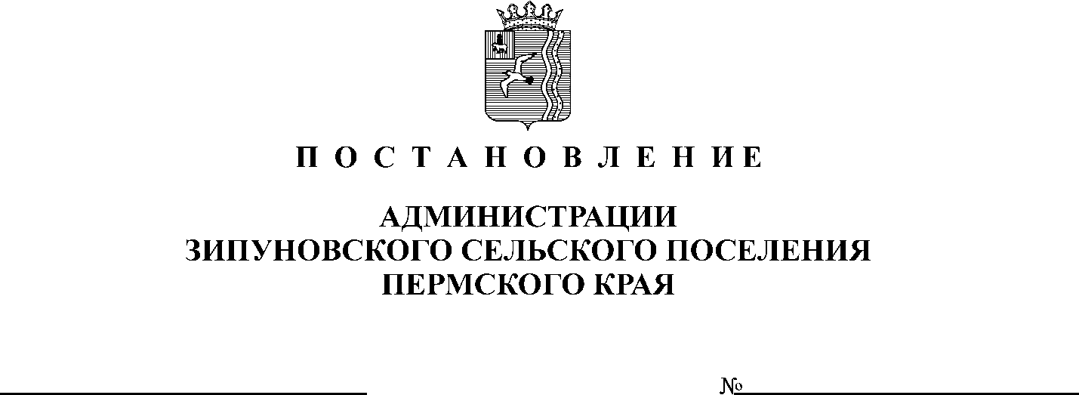

В целях регулирования вопросов в сфере благоустройства территории Краснооктябрьского сельского поселения Среднеахтубинского района Волгоградской области в части содержания домашних животных и повышения комфортности условий проживания граждан, в соответствии со статьей 8 Федерального закона Российской Федерации от 27.12.2018 года № 498-ФЗ «Об ответственном обращении с животными и о внесении изменений в отдельные законодательные акты Российской Федерации», статьей 14 Федерального Закона от 06.10.2003 № 131-ФЗ «Об общих принципах организации местного самоуправления в Российской Федерации», Администрация Краснооктябрьского сельского поселения  
ПОСТАНОВЛЯЕТ:

1. Определить места для выгула домашних животных на территории Краснооктябрьского сельского поселения Среднеахтубинского муниципального района Волгоградской области согласно Приложению 1.  
2. Настоящее постановление вступает в силу с момента его подписания и подлежит официальному опубликованию.

3.Контроль за исполнением данного постановления оставляю за собой.

Глава Краснооктябрьского

сельского поселения А.С.Сапрыкин

ПРИЛОЖЕНИЕ 1  
к постановлению Администрации  
Краснооктябрьского сельского поселения   
Среднеахтубинского муниципального района

Волгоградской области

от 18.04.2019 №25

**Перечень мест**

**для выгула домашних животных на территории Краснооктябрьского сельского поселения Среднеахтубинского муниципального района Волгоградской области**

1. п. Красный Октябрь – окраина поселка со стороны улицы Пролетарской;

2.п.Максима Горького – окраина посёлка со стороны улицы Придорожной;  
3.п.Красный Партизан – окраина посёлка со стороны улицы Полевой;

4.п.Восьмое Марта – окраина посёлка со стороны улицы Заволжской.